WAYPOINT
Turistička aplikacija za otkrivanje ruta i destinacija

Specifikacija zahteva
Verzija 1.0

Petrichor
08.04.2026

Pregled izmena
Datum | Verzija | Opis | Autor
08.04.2026 | 1.0 | Inicijalna verzija | Petrichor

Sadržaj
TODO:

- Cilj dokumenta
Cilj ovog dokumenta je specifikacija zahteva u pogledu detaljnog opisa slučajeva korišćenja Waypoint web aplikacije. Dokument definiše funkcionalna ponašanja sistema iz perspektive svakog tipa korisnika, opisuje njihove profile i identifikuje dodatne nefunkcionalne zahteve.

- Opseg dokumenta
Dokument se odnosi na Waypoint aplikaciju koju razvija tim Petrichor. Waypoint je community-driven web platforma koja omogućava korisnicima otkrivanje, kreiranje, deljenje i ocenjivanje ruta i lokacija – od panoramskih destinacija do skrivenih mesta van uobičajenih turističkih staza.
Namena sistema je da turistima, poslovnim putnicima i lokalnim entuzijastima pruži personalizovano iskustvo istraživanja i planiranja putovanja kroz zajednički doprinos korisnika.
- Reference
Spisak korišćene literature i relevantnih dokumenata:
- Waypoint – Predlog projekta, D01_Predlog_Projekta , V1.0, 2026, Petrichor.
- Waypoint – Vizija sistema, D02_Vizija_Sistema, V1.0, 2026, Petrichor.
- Waypoint – Plan realizacije projekta, D03_Plan_realizacije_projekta, V1.0, 2026, Petrichor.
- PeNcIL – Specifikacija zahteva (primer), SWE-PeNcIL-04, V1.0, 2007, SWETeam.
- Pregled slučajeva korišćenja
Osnovni UML dijagram koji prikazuje korisnike i slučajeve korišćenja Waypoint aplikacije prikazan je na sledećoj slici:
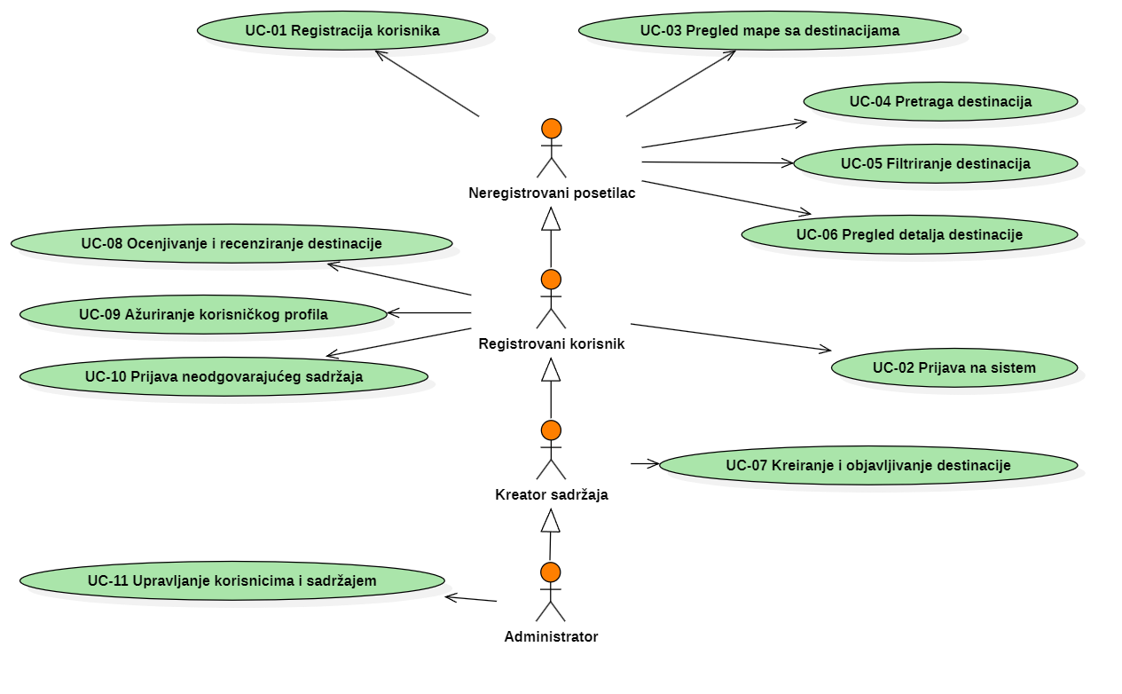
Slika 4.1 Dijagram slučajeva korišćenja
Detaljni UML dijagram za slučaj korišćenja UC-11 Upravljanje korisnicima i sadržajem prikazan je na sledećoj slici:
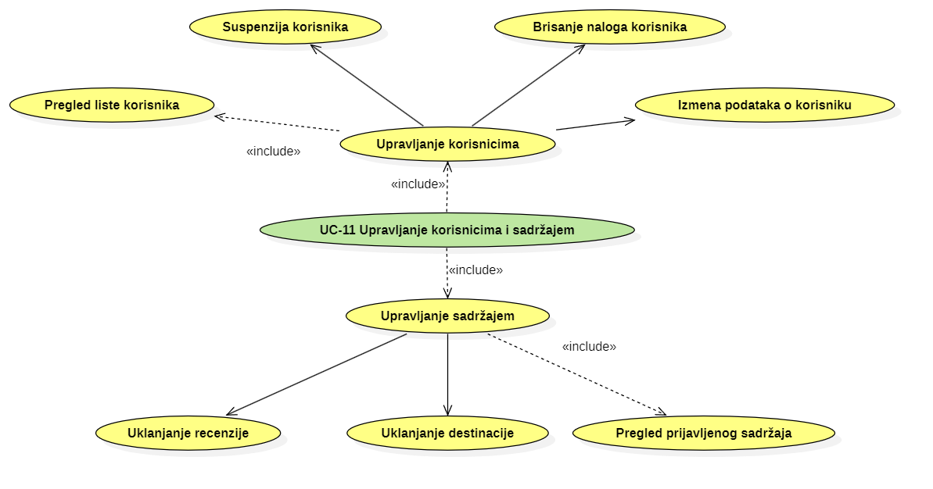
Slika 4.2 Dekompozicija slučaja korišćenja UC-11

Identifikovani su sledeći slučajevi korišćenja Waypoint aplikacije, grupisani po kategorijama:

ID | Naziv | Akteri
UC-01 | Registracija korisnika | Neregistrovani posetilac
UC-02 | Prijava na sistem | Registrovani korisnik, Kreator sadržaja, Administrator
UC-03 | Pregled mape sa destinacijama | Neregistrovani posetilac, Registrovani korisnik, Kreator sadržaja, Administrator
UC-04 | Pretraga destinacija | Neregistrovani posetilac, Registrovani korisnik, Kreator sadržaja, Administrator
UC-05 | Filtriranje destinacija | Neregistrovani posetilac, Registrovani korisnik, Kreator sadržaja, Administrator
UC-06 | Pregled detalja destinacije | Neregistrovani posetilac, Registrovani korisnik, Kreator sadržaja, Administrator
UC-07 | Kreiranje i objavljivanje destinacije | Kreator sadržaja, Administrator
UC-08 | Ocenjivanje i recenziranje destinacije | Registrovani korisnik, Kreator sadržaja, Administrator
UC-09 | Ažuriranje korisničkog profila | Registrovani korisnik, Kreator sadržaja, Administrator
UC-10 | Prijava neodgovarajućeg sadržaja | Registrovani korisnik, Kreator sadržaja, Administrator
UC-11 | Upravljanje korisnicima i sadržajem | Administrator
Tabela 4.3 slučajevi korišćenja
Napomena: Pod destinacijom se podrazumeva ruta i/ili lokacija.

- Profili korisnika
Identifikovani su sledeći profili korisnika Waypoint aplikacije:
  - Neregistrovani posetilac
Neregistrovani posetilac je osnovni profil korisnika sa najmanjim skupom dostupnih funkcionalnosti. Korisnici ovog tipa mogu slobodno pregledati javno dostupne destinacije na interaktivnoj mapi, pretraživati sadržaj i filtrirati destinacije prema kategoriji, bez prethodne registracije ili prijavljivanja. Neregistrovani posetilac ne može ocenjivati, recenzirati niti kreirati sadržaj. Aplikacija ga usmerava ka registraciji kako bi ostvario pun pristup funkcionalnostima.
  - Registrovani korisnik
Registrovani korisnik je turista, poslovni putnik ili lokalni entuzijasta koji je kreirao nalog na platformi. Veza generalizacije između registrovanog korisnika i neregistrovanog posetioca ukazuje na to da registrovani korisnik ima pristup svim funkcionalnostima dostupnim neregistrovanom posetiocu. Pored toga, registrovani korisnik može ocenjivati i recenzirati destinacije koje su kreirali drugi korisnici, upravljati sopstvenim profilom i prijavljvati neodgovarajući sadržaj. Da bi pristupio ovim specifičnim funkcionalnostima, potrebno je prethodno prijavljivanje na sistem.
  - Kreator sadržaja
Kreator sadržaja je iskusan registrovani korisnik ili lokalni entuzijasta koji aktivno doprinosi zajednici kreiranjem novih ruta. Kroz vezu generalizacije, kreator sadržaja nasleđuje sve funkcionalnosti registrovanog korisnika, a time posredno i neregistrovanog posetioca. Specifična funkcionalnost kreatora sadržaja je mogućnost ucrtavanja ruta na mapi, dodavanja tačaka interesa, opisa, kategorija i fotografija, te objavljivanje ruta dostupnih celoj zajednici.
  - Administrator
Administrator je specijalni profil korisnika koji ima pristup svim funkcionalnostima aplikacije – može se naći u ulozi bilo kog drugog tipa korisnika. Odgovoran je za instalaciju, konfiguraciju i održavanje sistema, moderaciju korisničkog sadržaja, upravljanje korisničkim nalozima i pregledanje prijavljenog neodgovarajućeg sadržaja. Administratorski profil je uveden kako bi se obezbedila maksimalna fleksibilnost u pogledu upravljanja sadržajem i korisnicima platforme.
- Opis slučajeva korišćenja
  - Registracija korisnika
Kratak opis: Kreiranje novog korisničkog naloga od strane neregistrovanog posetioca putem email adrese.
Akteri: Neregistrovani posetilac.
Preduslovi: Korisnik nije prijavljen i nema nalog na platformi.

Osnovni tok:
- Korisnik bira opciju Registracija sa bilo koje stranice aplikacije.
- Prikazuje se forma za registraciju sa poljima: ime, email adresa, lozinka i potvrda lozinke.
- Korisnik popunjava formu i aktivira komandu Registruj se.
- Sistem proverava validnost unetih podataka [izuzetak: podaci nisu validni].
- Sistem proverava da ne postoji nalog sa unetom email adresom [izuzetak: email je već u upotrebi].
- Kreira se novi korisnički nalog u bazi podataka.
- Korisniku se prikazuje obaveštenje o uspešnoj registraciji i upućuje na prijavljivanje.

Izuzeci:
[Podaci nisu validni] Prikazuje se odgovarajuća poruka o grešci na formi. [Email je već u upotrebi] Prikazuje se obaveštenje da nalog sa tom email adresom već postoji.

Posledice: Novi korisnički nalog je kreiran. Korisnik može da se prijavi na sistem.
  - Prijava na sistem
Kratak opis: Prijavljivanje registrovanog korisnika na Waypoint platformu radi pristupa zaštićenim funkcionalnostima.

Akteri: Registrovani korisnik, Kreator sadržaja, Administrator.

Preduslovi: Korisnik poseduje nalog i trenutno nije prijavljen.

Osnovni tok:
- Korisnik bira opciju Prijava sa bilo koje stranice aplikacije.
- Prikazuje se forma za prijavljivanje sa poljima: email adresa i lozinka.
- Korisnik unosi email adresu i lozinku i aktivira komandu Prijavi se.
- Sistem proverava ispravnost unetih kredencijala [izuzetak: pogrešna email adresa i/ili lozinka].
- Generiše se JWT token sesije i čuva na klijentskoj strani.
- Korisnik se preusmerava na početnu stranicu sa mapom, prijavljen sa odgovarajućim privilegijama.

Izuzeci:
[Pogrešna email adresa i/ili lozinka] Prikazuje se poruka o grešci na formi za prijavljivanje. Korisnik može ponovo uneti kredencijale.

Posledice: Korisnik je prijavljen na platformu i ima pristup funkcionalnostima u skladu sa svojom ulogom.

Dijagram sekvence:
TODO: Dijagram sekvence – 6.2.1

  - Pregled mape sa rutama
Kratak opis: Prikaz interaktivne mape sa rutama i tačkama interesa.

Akteri: Neregistrovani posetilac, Registrovani korisnik, Kreator sadržaja, Administrator.

Preduslovi: Nema.

Osnovni tok:
- Korisnik otvara Waypoint aplikaciju ili bira opciju Mapa iz navigacije.
- Prikazuje se interaktivna mapa sa ucrtanim community rutama prikazanim kao markeri i polilinije.
- Korisnik može da zumira, pomera i istražuje mapu slobodno.

Izuzeci:
[Greška pri učitavanju mape] Prikazuje se obaveštenje o grešci i poziva korisnik da osveži stranicu.

Posledice: Korisniku je prikazana interaktivna mapa sa dostupnim rutama.
  - Pretraga ruta i destinacija
Kratak opis: Pronalaženje ruta po gradu, ključnoj reči ili kategoriji putem polja za pretragu.

Akteri: Neregistrovani posetilac, Registrovani korisnik, Kreator sadržaja, Administrator.

Preduslovi: Nema.

Osnovni tok:
- Korisnik unosi ključnu reč, naziv grada ili kategoriju u polje za pretragu.
- Sistem vraća listu ruta koje odgovaraju zadatim kriterijumima, rangiranima po relevantnosti i oceni.
- Korisnik pregledava rezultate i može izabrati određenu rutu za detaljan prikaz.
- Prikazuje se stranica sa detaljima izabrane destinacije (videti UC-06).

Izuzeci:
[Nema rezultata] Prikazuje se poruka da nisu pronađene destinacije za zadate kriterijume, sa predlogom da se izmene parametri pretrage.

Posledice: Korisnik je dobio listu relevantnih ruta i može dalje istraživati.
  - Filtriranje ruta
Kratak opis: Sužavanje prikaza ruta na mapi i u listama prema odabranim kriterijumima filtriranja.

Akteri: Neregistrovani posetilac, Registrovani korisnik, Kreator sadržaja, Administrator.

Preduslovi: Nema.

Osnovni tok:
- Korisnik bira opciju za filtriranje dostupnu na stranici sa mapom ili listom destinacija.
- Prikazuje se panel sa filterima: kategorija (scenska, brza, gastronomska, hidden gems, ribolov itd.), prosečna ocena, dužina rute.
- Korisnik bira željene filtere i aktivira komandu Primeni.
- Mapa i lista destinacija se osvežavaju i prikazuju samo destinacije koje zadovoljavaju izabrane kriterijume.

Izuzeci:
[Nema destinacija za zadate filtere] Prikazuje se poruka sa pozivom da se kriterijumi ublaže.

Posledice: Prikazane su samo destinacije koje odgovaraju izabranim filterima.
  - Pregled detalja destinacije
Kratak opis: Prikaz stranice sa svim informacijama o određenoj ruti/lokaciji – opis, tačke interesa, fotografije i recenzije.

Akteri: Neregistrovani posetilac, Registrovani korisnik, Kreator sadržaja, Administrator.

Preduslovi: Nema.

Osnovni tok:
- Korisnik bira određenu destinaciju sa mape ili iz liste rezultata pretrage ili filtriranja.
- Prikazuje se stranica sa detaljima rute/lokacije: naziv, opis, kategorija, dužina rute(za rute) i prosečna ocena.
- Na mapi je prikazana lokacija/putanja rute sa označenim tačkama interesa.
- Ispod opisa prikazane su fotografije koje je dodao kreator i zajednica.
- Na dnu stranice prikazane su recenzije i ocene ostalih korisnika.

Izuzeci:
Nema.

Posledice: Korisniku su prikazane sve dostupne informacije o izabranoj destinaciji.
  - Kreiranje i objavljivanje destinacije
Kratak opis: Ucrtavanje nove rute ili označavanje lokacije na mapi na mapi, dodavanje sadržaja i objavljivanje u zajednicu od strane kreatora sadržaja.

Akteri: Kreator sadržaja, Administrator.

Preduslovi: Korisnik je prijavljen na sistem u ulozi kreatora sadržaja ili administratora.

Osnovni tok:
- Korisnik bira opciju Kreiraj iz navigacionog menija.
- Prikazuje se editor rute sa interaktivnom mapom.
- Korisnik obeležava lokaciju ili ucrtava putanju rute kliktanjem na mapu i dodaje tačke interesa.
- Korisnik popunjava formu: naziv destinacije, opis, kategorija, ostali detalji.
- Korisnik opcionalno dodaje fotografije uz destinaciju.
- Korisnik aktivira komandu Objavi.
- Sistem proverava validnost unetih podataka [izuzetak: podaci nisu validni].
- Ruta se čuva u bazi podataka i postaje vidljiva na mapi svim korisnicima.
- Korisnik se preusmerava na stranicu sa detaljima novokreirane destinacije.

Izuzeci:
[Podaci nisu validni] Prikazuje se obaveštenje o grešci sa naznačenim poljem koje nije ispravno popunjeno. Destinacija nije objavljena.

Posledice: Nova destinacija je kreirana i dostupna svim korisnicima platforme.

Dijagram sekvence:
TODO: dijagram sekvence 6.7.1
  - Ocenjivanje i recenziranje destinacije
Kratak opis: Dodavanje ocene (1–5 zvezdica) i pisane recenzije za određenu destinaciju od strane prijavljenog korisnika.

Akteri: Registrovani korisnik, Kreator sadržaja, Administrator.

Preduslovi: Korisnik je prijavljen. Prikazana je stranica sa detaljima destinacije.

Osnovni tok:
- Korisnik bira opciju Ostavi recenziju na stranici sa detaljima destinacije.
- Prikazuje se forma za ocenjivanje sa kontrolom za izbor ocene (1–5 zvezdica) i tekstualnim poljem za recenziju.
- Korisnik bira ocenu i opcionalno unosi pisanu recenziju.
- Korisnik aktivira komandu Pošalji recenziju.
- Sistem proverava da korisnik nije već ostavio recenziju za tu rutu [izuzetak: recenzija već postoji].
- Recenzija se čuva u bazi podataka, a prosečna ocena destinacije se ažurira.
- Stranica sa detaljima destinacije se osvežava i prikazuje novu recenziju.

Izuzeci:
[Recenzija već postoji] Korisnik može urediti postojeću recenziju umesto dodavanja nove.

Posledice: Recenzija i ocena su sačuvane. Prosečna ocena rute je ažurirana.
  - Ažuriranje korisničkog profila
Kratak opis: Izmena podataka o sebi od strane prijavljenog korisnika.

Akteri: Registrovani korisnik, Kreator sadržaja, Administrator.

Preduslovi: Korisnik je prijavljen na sistem.

Osnovni tok:
- Korisnik bira opciju Moj profil iz navigacionog menija.
- Prikazuje se stranica sa profilom korisnika: ime, email, bio, kreirane destinacije i recenzije.
- Korisnik bira opciju Uredi profil.
- Prikazuje se popunjena forma sa aktuelnim podacima.
- Korisnik menja željene podatke i aktivira komandu Sačuvaj.
- Sistem proverava validnost unetih podataka [izuzetak: podaci nisu validni].
- Podaci se ažuriraju u bazi podataka.
- Stranica profila se osvežava i prikazuje izmenjene podatke.

Izuzeci:
[Podaci nisu validni] Prikazuje se poruka o grešci na formi. Podaci nisu sačuvani.

Posledice: Podaci korisničkog profila su izmenjeni.
  - Prijava neodgovarajućeg sadržaja
Kratak opis: Prijavljivanje destinacije ili recenzije koja krši pravila zajednice.

Akteri: Registrovani korisnik, Kreator sadržaja, Administrator.

Preduslovi: Korisnik je prijavljen. Prikazana je stranica sa destinacijom ili recenzijom.

Osnovni tok:
- Korisnik bira opciju Prijavi uz određenu destinaciju ili recenziju.
- Prikazuje se forma za prijavu sa izborom razloga (spam, netačne informacije, uvredljiv sadržaj, ostalo) i tekstualnim poljem za napomenu.
- Korisnik bira razlog i aktivira komandu Pošalji prijavu.
- Prijava se evidentira u sistemu i prosleđuje administratoru na pregled.
- Korisniku se prikazuje potvrda o uspešno poslatoj prijavi.

Izuzeci:
Nema.

Posledice: Prijava je evidentirana. Administrator je obavešten i može preduzeti odgovarajuće mere.
  - Upravljanje korisnicima i sadržajem
Kratak opis: Pregledanje, moderacija i upravljanje korisničkim nalozima i sadržajem od strane administratora.

Akteri: Administrator.

Preduslovi: Korisnik je prijavljen u ulozi administratora.

Osnovni tok:
- Administrator bira opciju Administracija iz navigacionog menija.
- Prikazuje se administratorska tabla sa pregledom: ukupan broj korisnika, destinacija, recenzija i otvorenih prijava.
- Administrator može birati između upravljanja korisnicima (pregled, suspenzija, brisanje naloga) i upravljanja sadržajem (pregled i uklanjanje destinacija i recenzija).
- U slučaju upravljanja korisnicima, administrator bira određenog korisnika, pregleda njegove aktivnosti i opciono suspenduje ili briše nalog [izuzetak: brisanje sopstvenog naloga nije moguće].
- U slučaju upravljanja sadržajem, administrator pregleda prijavljeni sadržaj i opciono ga uklanja sa platforme.
- Sve administratorske akcije se evidentiraju u sistemskom logu.

Izuzeci:
[Brisanje sopstvenog naloga nije moguće] Sistem prikazuje odgovarajuće upozorenje.

Posledice: Izvršene su željene administratorske akcije. Sistem je ažuriran.
- Dodatni zahtevi
  - Funkcionalnost
U ovom odeljku specificirani su funkcionalni zahtevi zajednički za više slučajeva korišćenja.
Višejezična podrška:
Aplikacija podržava srpski i engleski jezik. Korisnik može promeniti jezik prikaza sa bilo koje stranice aplikacije putem opcije u navigacionom meniju. Trenutna stranica se osvežava i prikazuje na izabranom jeziku.

Deljenje ruta:
Svaka destinacija ima jedinstveni URL koji korisnik može deliti putem linka ili integracije sa društvenim mrežama. Ova funkcionalnost je dostupna svim korisnicima, uključujući neregistrovane posetioce.
  - Upotrebljivost
U ovom odeljku specificirani su zahtevi koji se odnose na upotrebljivost sistema.

Korisnički interfejs prilagođen korisniku:
Korisnički interfejs Waypoint aplikacije dizajniran je tako da bude intuitivan i pristupačan korisnicima bez prethodnog iskustva sa sličnim aplikacijama. Sve ključne funkcionalnosti dostupne su u najviše tri koraka navigacije od početne stranice.

Responzivan dizajn:
Aplikacija mora biti funkcionalna i vizuelno prikladna na svim veličinama ekrana – desktop računarima, tabletima i mobilnim uređajima. Interaktivna mapa mora biti upotrebljiva i na ekranima osetljivim na dodir.
  - Pouzdanost
U ovom odeljku specificirani su zahtevi u pogledu pouzdanosti sistema.

Dostupnost:
Waypoint aplikacija mora biti dostupna 99,5% vremena (izuzev planiranih održavanja). Planirani prekidi u radu sistema moraju biti najavljeni najmanje 24 sata unapred.

Integritet podataka:
Sistem mora garantovati konzistentnost podataka o rutama, korisnicima i recenzijama. U slučaju greške tokom čuvanja podataka, sistem mora odbaciti nepotpunu transakciju i obavestiti korisnika.
  - Performanse
U ovom odeljku specificirani su zahtevi koji definišu željene performanse sistema.

Vreme učitavanja mape:
Interaktivna mapa sa destinacija mora se inicijalno učitati u roku od 3 sekunde na stabilnoj internet konekciji.

Broj simultanih korisnika:
Sistem mora podržati istovremeni rad najmanje 10.000 aktivnih korisnika bez degradacije performansi.

Vreme odziva API poziva:
Vreme odziva za standardne API pozive (pretraga, filtriranje, učitavanje detalja destinacije) ne sme biti duže od 2 sekunde pri normalnom opterećenju sistema.
  - Podrška i održavanje
U ovom odeljku specificirani su zahtevi koji se odnose na mogućnost podrške i održavanja sistema.

Logovanje grešaka:
Sistem mora da evidentira sve serverske greške i administratorske akcije u sistemski log sa vremenskim žigom. Logovi moraju biti dostupni administratoru putem administratorske table.

Kompatibilnost:
Aplikacija mora biti funkcionalna na savremenim web čitačima: Google Chrome (v100+), Mozilla Firefox (v100+), Apple Safari (v15+) itd.
  - Ograničenja
U ovom odeljku specificirana su ograničenja kojih se treba pridržavati pri projektovanju sistema.

Zavisnost od eksternih servisa:
Aplikacija se oslanja na Google Maps API ili OpenStreetMap. Uslovi korišćenja i eventualni troškovi ovih servisa mogu uticati na razvoj i operativne troškove platforme.

Hardverska platforma:
Tokom razvoja, serverska komponenta i baza podataka izvršavaju se lokalno. Za finalnu verziju planiran je deployment u cloud okruženju.

Privatnost podataka:
Aplikacija prikuplja samo podatke neophodne za funkcionisanje i ne deli ih trećim stranama bez saglasnosti korisnika. Lozinke se čuvaju isključivo u hešovanom obliku. Komunikacija između klijenta i servera odvija se isključivo putem HTTPS protokola.

